早朝の奄美の森を歩いてみませんか？


調査員募集と調査費支援のお願い！

オオトラツグミさえずり調査に参加するボランティア調査員の募集及び調査に必要な資金のご寄付をお願いしております。
オオトラツグミは奄美大島だけに生息している野鳥で、絶滅危惧種Ⅱ類（環境省）に指定されており、いまだ詳しい生態は不明です。近年、生息数は回復傾向でありますが、今後の変化を知るために調査を続ける必要があります。
奄美野鳥の会では、このオオトラツグミの繁殖個体数の増減を記録しておくために、1994年からさえずり一斉調査を毎年行っており、今回で33回目の調査となります。（下記にこれまでの調査結果のグラフがあります。）

一斉調査は早朝、二人一組で林道を行き2ｋｍ、帰り2ｋｍの往復4ｋｍを歩き、さえずっている個体の位置を地図に記入していく調査です。
調査対象となる奄美中央林道（奄美市名瀬~宇検村）が約42kmと長いため多くの調査員を必要としています。
また、この調査についての寄付のお願いも行っております。調査用具の購入費や調査員の保険料などの経費に充てるためです。
この調査の意義をご理解頂き、御協力をよろしくお願い申し上げます。

▼これまでの調査結果
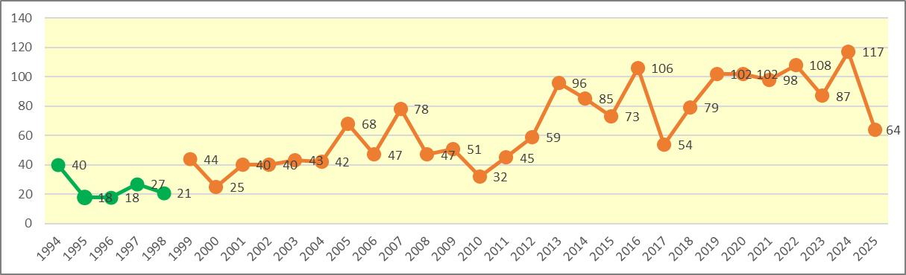
奄美中央林道（約42km）におけるオオトラツグミのさえずり個体数の経年変化
（縦軸は「羽数」横軸は「年」）
オオトラツグミさえずり調査 ボランティア参加者募集

募集人員 | 80名／ 中学生以上（中学生は保護者同伴)  経験者40名以上、初めての方は40名まで
調 査 日 | 3月22日（日曜日）
調査時間 | 午前4時～午前10時頃（移動時間等を含みます）
主な調査地 | 奄美中央林道・金作原林道・里林道など
方 法 | 往復で4kmの距離を歩きながら、さえずり情報を記録する
調査説明会 | 奄美野鳥の会事務所（名瀬）： ①３月１３日（金）19：00～  ②３月17日（火）19：00～③３月２１日（土）13：00～  奄美野生生物保護センター（大和村）：３月１３日（金）17：30～
リスニング探 鳥 会 | 3月15日(日)午前5時30分～７時頃まで  三太郎トンネル西仲間側出口集合。オオトラツグミの鳴き声の聴き取り練習を兼ねた探鳥会です。
指 導 | 石田 健 (前東京大学大学院農学生命科学研究科准教授)
後 援 | 環境省沖縄奄美自然環境事務所、鹿児島森林管理署、鹿児島県大島支庁、奄美市、大和村、宇検村
募集締め切り3/12（木） 期限前でも定員に達し次第締め切りとなります。
 | 特定非営利活動法人 奄美野鳥の会
 | 〒894-0007 鹿児島県奄美市名瀬和光町12番8号

電話･ファックス 0997-57-7593
Eメール: info-hp@aoc.or.jp
HP: https://aoc.or.jp
●郵便振込口座 02010-8-48601 特定非営利活動法人奄美野鳥の会
●鹿児島銀行大島支店普通預金1380158
特定非営利活動法人奄美野鳥の会 理事 永井弓子
●調査への参加・調査費カンパご希望の方は、当会事務所までご連絡下さい。

★現在、お電話での対応が難しい状況となっております。
ホームページのお問い合わせフォームからのお申込みをお願いいたします。

